
Dona il tuo 5 per mille: 90114620272
alvisemarotta.org
info@alvisemarotta.org

Circolare n°137 - 27 Aprile 2016
Inviata a 2311 destinatari

Aggiornamento raccolta fondi

Consuntivo da 21.12.2004 al 31.12.2015
Dati Espressi in Euro
Entrate:
da donazioni |  | 357.921
da Comitato promotore |  | 250.000
da 5 per mille |  | 120.962
da aste di beneficenza |  | 39.021
da interessi |  | 23.250
Totale Raccolta Fondi |  |  |  |  |  | 791.158
Uscite
Spese nel periodo |  |  |  | 500.158
Accantonate a patrimonio |  |  |  | 286.000
Fondo spese future |  |  |  | 5.000
Totale a pareggio
  791.158

Budget 2016 - 2017
Quanti euro ci servono per sostenere le iniziative attivate
Dati Espressi in Euro
Entrate previste da:
Donazioni | 35.000
5 per mille | 24.000
Interessi | 1.000
Aste di beneficenza | 10.000
Totale Entrate previste |  |  | 70.000
Uscite
Sostegno Iniziative | 65.000
Accantonate per esercizio futuro | 5.000
Totale a pareggio |  |  | 70.000

Per continuare a vivere, a crescere e a portare frutto abbiamo bisogno anche del Vostro contributo che, ricordiamo, potrete detrarre dalla dichiarazione dei redditi, 26%. Solo così potremo andare avanti con i nostri progetti ed implementarne di nuovi. Non fermiamo tutto quello che con fatica abbiamo avviato! Come sempre confidiamo nella generosità di tante persone, certi che non ci abbandoneranno.
Non ci resta che salutarvi con cordialità e riconoscenza, prendendo a prestito le parole di San Paolo:
“Ciascuno dia secondo quanto ha deciso nel suo cuore, non con tristezza né per forza, perché Dio ama chi dona con gioia.”

Ricordati che puoi destinarci il tuo 5 per mille!

Come puoi fare? Scrivi il nostro codice fiscale sull’apposito spazio o richiedi al caf o al commercialista di farlo per te!

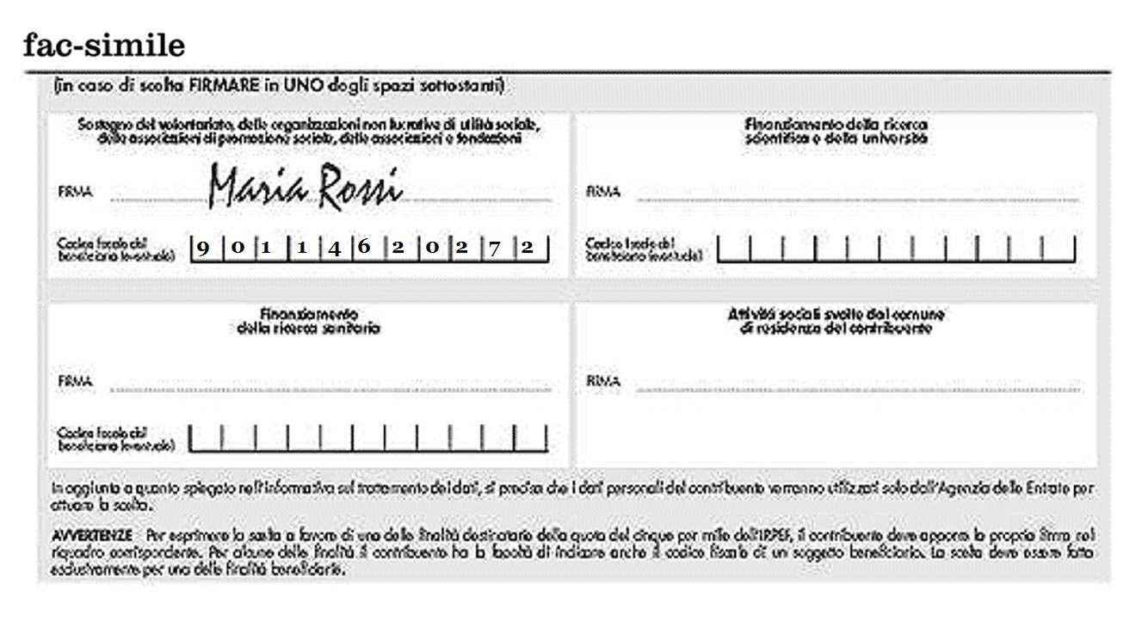
Come Donare? Al fine di sostenere le varie iniziative è possibile versare un contributo libero sul
- Conto corrente intestato alla Fondazione Alvise Marotta Onlus presso Banca Prossima
IBAN IT40 A033 5901 6001 0000 0006 818
- Conto corrente postale 61006417 intestato alla Fondazione Alvise Marotta Onlus
IBAN IT86 W076 0102 0000 0006 1006 41
- Conto Paypal: info@alvisemarotta.org

L'e-mail che Le inviamo è di carattere informativo, non è spam in quanto prevede di essere cancellati su richiesta. I suoi dati sono trattati secondo le disposizioni del D.Lgs. 196 del 30-6-2003. L'invio dei messaggi viene effettuato rigorosamente in copia nascosta. Se il suo indirizzo è presente nella rubrica é perché: ha già avuto contatti con noi; ci ha autorizzati all'invio di informazioni; abbiamo reperito l'indirizzo sulla rete internet o su liste pubbliche. Qualora non volesse più ricevere i nostri messaggi, basta inviare una mail -cancella indirizzo- a: info@alvisemarotta.org
L'Art. 7 comma 3 lettera B del D. Lgs. n. 196/30/06/2003 Le da diritto di essere depennato su formale richiesta, ma l'indirizzo da depennare deve essere corretto.

